**Kopfstand lernen „free your mind – unlock your spirit“ im lock down**

**Prof. Vokl Dezember 2020**

**PH OÖ**

 

Wir haben vom Staat schon wieder sehr viel (Zeit) zu Hause geschenkt bekommen!

Die Welt steht Kopf, warum nicht auch wir? Zeit für einen Perspektivenwechsel😊!

Das folgende Dokument hat zum Ziel, dass Jede und Jeder, der dieses Skript in die Hände bekommt, das Wohlbefinden durch „Kopfstandmachen“ steigern kann.

(Wird bei nächster Gelegenheit überprüft 😉)

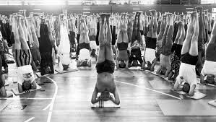

Der Kopfstand ist im Bodenturnen einen beliebte Basisübung zum Kräftigen der Rumpf, Schulter und Armmuskulatur sowie der Mittelkörperspannung. Grundsätzlich unterscheiden wir den 3-Punkt-Kopfstand (klassischer Turnkopfstand) und den Shirshasana (Yogakopfstand). Zweiterer bringt durch die Ellenbogenauflage eine Entlastung der Wirbelsäule und ist daher vor allem für uns Erwachsene die schonendere Variante. Im Prinzip braucht man für den Kopfstand keine Hilfsmittel, eine Yoga- oder Isomatte oder ein Polsterauflage aus der Gartengarnitur sind aber angenehm und zu empfehlen.

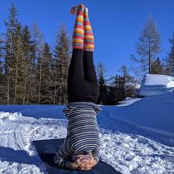

**6 Auswirkungen des Kopfstands**

Mal abgesehen von den eher spirituellen Vorteilen, hat der Kopfstand auch physiologische Auswirkungen auf den Organismus:

**1. Kopfstand sogt für einen Kreislauf-Kick**

Durch die Umkehrhaltung werden die Venen entlastet und mehr Blut fließt zum Herzen. Dadurch spürt man einen sofortigen Energiekick, denn das Herz muss mehr pumpen. Das stärkt die Herzmuskulatur und auch Sauerstoff und Nährstoffe werden schneller im Körper verteilt.

**2. Kopfstand verbessert die Konzentration**

Das Blut fließt beim Kopfstand nicht nur zum Herzen, sondern auch in den Kopf. Der erhöhte Blutfluss zum Gehirn verbessert die Denkleistung und die ungewohnte Haltung macht dich automatisch achtsamer und ruhiger. "Plötzlich fokussierst du nur noch auf diese eine Sache und alles andere, was dich gerade noch gestresst hat, ist auf einmal nebensächlich".

**3. Kopfstand kräftigt den Oberkörper**

Füße und Beine sind unsere Basis. Sie geben uns Tag für Tag und in jeder Lebenslage Halt. Der Kopfstand kehrt alles um und rückt nun Arme und Schultern in den Fokus. Der Kopf trägt beim Kopfstand kaum Gewicht. Deshalb ist der Kopfstand eine super Übung für den gesamten Oberkörper.

**4. Kopfstand stärkt den Rumpf**

Dass der Kopfstand mutig macht, wird (im Yoga) damit erklärt, dass das Selbstvertrauen in der Körpermitte sitzt.

Beim Kopfstand lernst du die Bauchmuskulatur so zu aktivieren, dass du die Beine gegen die Schwerkraft nach oben strecken kannst. Wer hätte das gedacht: Der Kopfstand ist ein super Bauch-Workout.

**5. Kopfstand für eine gesunde Verdauung**

Außerdem soll der Kopfstand auch positive Auswirkungen auf die Verdauung haben. Wenn du alle Organe einmal in die andere Richtung aushängen lässt, löst sich der unbequeme Blähbauch im wahrsten Sinne des Wortes in Luft auf.

**6. Kopfstand hebt die Stimmung**

Die spielerische Übung weckt das innere Kind und sich überwunden und die herausfordernde Pose gemeistert zu haben, sorgt für Euphorie. Dabei werden massig Glückshormone ausgeschüttet.

<https://www.womenshealth.de/fitness/yoga/in-10-schritten-den-kopfstand-lernen/>

Bist du bereit - Also dann kann es losgehen!

**Anleitung: So lernen Anfänger den Kopfstand Schritt für Schritt**

Um den Kopfstand richtig und sicher zu lernen, braucht es die richtige Technik.

Yoga-Lehrerin Mady Morrison erklärt, wie der Kopfstand in 10 einfachen Schritten klappt:

**Schritt 1:** Bevor du loslegst, sind 10 Minuten Warm-up Pflicht: "Ein paar Sonnengrüße machen dich beweglicher und lassen dich warm werden." Diese Form des Aufwärmens macht Spass und erfüllt dich mit Wohlbefinden und Vitalität, die Körperkerntemperatur wird erhöht, die Muskulatur auf die Belastung eingestimmt.

<https://www.youtube.com/watch?v=Zt8GRmvocXA> (schöne Musik und Bilder von Mai Cocobelli)

<https://www.youtube.com/watch?v=fch1aBFe9sM> (vereinfachte Form, gut zum Nachmachen)

Weil der Rumpf beim Kopfstand eine besonders wichtige Rolle spielt, sind auch ein paar gezielte Bauchübungen eine gute Vorbereitung. Empfehlenswert sind Unterarmstütz-Varianten (Planken) 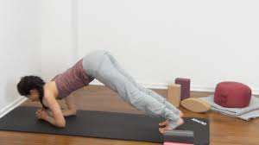 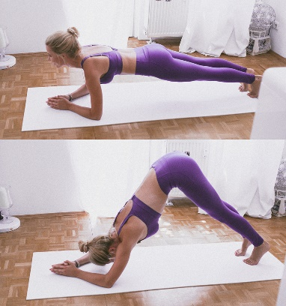und Liegestütze, um auch den Oberkörper zu aktivieren.

Stützkraft und Mittelkörperspannung werden vorgeschult : herabschauender Hund

Auch super: der Delfin

[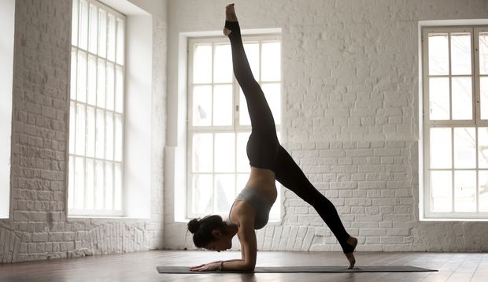](javascript:;)

**Schritt 2**: Zuerst legst du die Unterarme parallel am Boden ab. "Etwa so breit, dass du mit den Händen den jeweils gegenüberliegenden Ellenbogen greifen könntest."

**Schritt 3:** Jetzt verschränkst du die Finger und bildest so mit den Händen ein kleines Nest für deinen Hinterkopf.

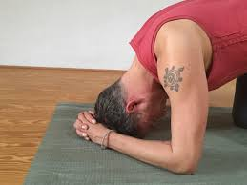

**Schritt 4:** Nun bringst du den vorderen Teil – nicht die Krone des Kopfes – leicht auf den Boden.

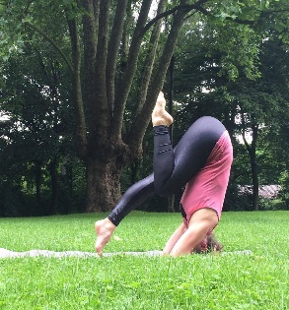**Schritt 5:** Das Becken heben und die Beine ausstrecken wie im herabschauenden Hund.

**Schritt 6:** Jetzt wanderst du mit den Füßen langsam in Richtung Nase, bis es nicht mehr weiter geht.

**Schritt 7:** "Achtung! Jetzt nicht die Füße unkontrolliert nach oben werfen, sondern lieber erstmal eine Päckchen-Haltung einnehmen." Dazu spannst du den Rumpf an und ziehen die Knie zur Brust.

**Schritt 8:** Erst dann streckst du ein Bein nach dem anderen aus und balancierst sich mit Hilfe der Rumpfmuskulatur aus. Tipp: "Für mehr Stabilität konzentriere dich darauf, die Unterarme in den Boden zu schieben und die Schultern zu aktivieren."



**Schritt 9:** Hier bleibst du für etwa 10 Atemzüge. Wie lange du den Kopfstand maximal machen solltest? "Du merkst schon selbst, wann deine Kraft nachlässt und es besser ist, die Haltung zu lösen – aber bitte langsam und kontrolliert."

**Schritt 10:** "Auch wenn Umkehrhaltungen sehr euphorisierend wirken: Springe danach nicht direkt auf! Bleibe erst noch für ein paar Atemzüge in der Kindhaltung und gib dem Kreislauf einen Moment, um den Blutfluss zu normalisieren."

[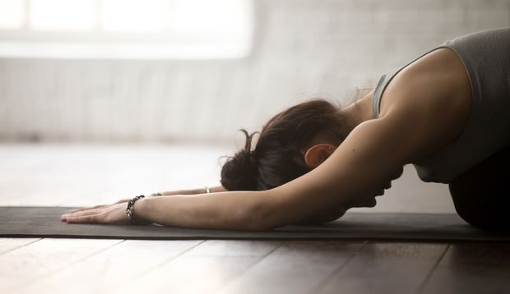](javascript:;)Kindhaltung: Entspannung und Erholung

**Was muss ich beim Kopfstand noch beachten?**

Der Kopfstand ist eine herausfordernde Haltung und birgt gerade für Anfängerinnen auch ein Verletzungsrisiko. Um diese Gefahr zu minimieren und schmerzfrei und sicher in den Kopfstand zu kommen, solltest du diese 4 Tipps beim Üben unbedingt beachten:

**1. Bleibe ruhig und geduldig**

"Es ist wichtig beim Kopfstand nicht nur die Endposition im Blick zu haben. Sei nicht so ungeduldig mit dir selbst, wenn es nicht sofort klappt. Nimm dir Zeit.

**2. Sei sanft zu deinem Nacken**

Vorsicht: Gib niemals zu viel Gewicht auf den Kopf. Das ist gefährlich, weil dabei die Halswirbelsäule komprimiert wird, das ist nicht optimal.

Deshalb solltest du auch den 3-Punkt-Kopfstand mit aufgestützten Händen vermeiden. Die filigrane Verbindung zwischen Schädelknochen und erstem Halswirbel ist einfach nicht dafür gemacht, dein gesamtes Körpergewicht zu tragen.

**3. Habe keine Angst**

"Wer beim Kopfstand zu ängstlich ist, verkrampft. Am besten übst du nicht allein, sondern lässt dir von einem Partner oder einer Partnerin helfen, das gibt Sicherheit." Wichtig:

Der Trainingspartner sollte nicht die Beine stützen oder womöglich sogar an den Füßen ziehen, sondern dich auf Höhe des Beckens stabilisieren.

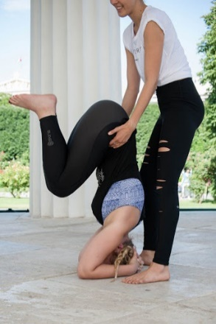 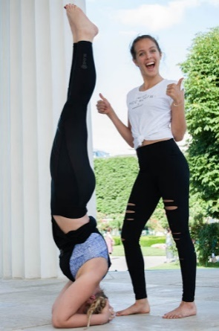

**4. Übe nicht (nur) an der Wand**

Für Anfängerinnen ist der Kopfstand an der Wand gar nicht schlecht, weil sie dir Sicherheit gibt. "Aber bleibe nicht zu lange an der Wand, sonst fällt es dir irgendwann schwer, dich davon zu lösen." Die bessere Alternative ist ein Übungspartner, der dich am Becken angreift.

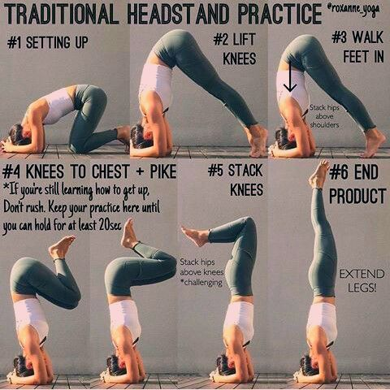

Wenn du nun Lust hast, kannst du das Ganze mit dem 3 Punkt (Turnkopfstand,

Tripod Headstand) ausprobieren. 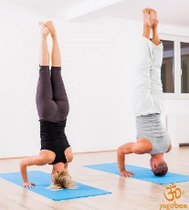

Wie gesagt, bei dieser Variation sollte der Druck des Körpergewichts auf alle drei Punkte verteilt werden. (Kopf und die beiden Hände), es ist also sehr wichtig, dass du mit den Handflächen gegen den Boden drückst. Das sollte man in verschiedenen Positionen üben.

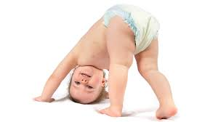 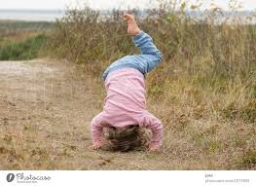 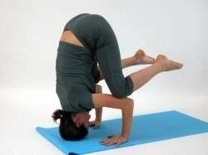

Viele Muskelgruppen werden dabei trainiert: Deltoidus, Trapezius, Latissimus und Trizeps sind die Hauptmuskel, die neim Kopfstand den Kopf-Wirbelsäulenübergang schützen.

Sie lassen sich aber in ihrem speziellen Zusammenwirken für den Kopfstand fast nur durch den Zwergen Kopfstand (Yoga: Der Clown)  trainieren.

Regelmäßiges Training und langsames Hinführen zur Endbewegung sind daher unabkömmlich.

Ich empfehle folgendes Workout, wobei ihr die Übungen nicht so toll ausführen müsst 😊

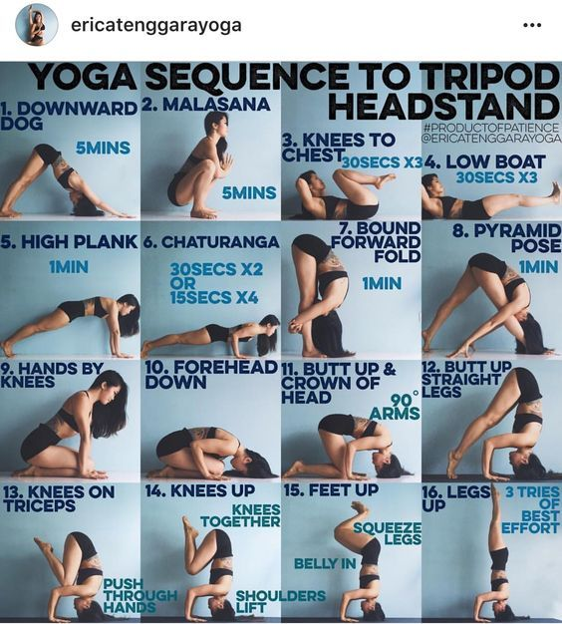

Kopfstand und Wand:

Zum Schluss möchte ich auf die Rolle der Wand als Hilfsmittel eingehen:

Die Wand kann uns Sicherheit geben, weil wir nicht das Übergewicht bekommen können.

Allerdings sollten wir sie erst benutzen, wenn die Muskulatur bereits weiß, wie sie den Kopf schützen kann. Also erst nach der Stufe „Zwergenkopfstand“ sollten wir uns die Wand zunutze machen.

Variante 1: Variante 2:

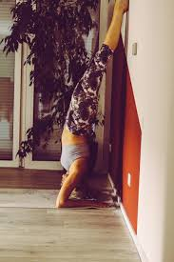 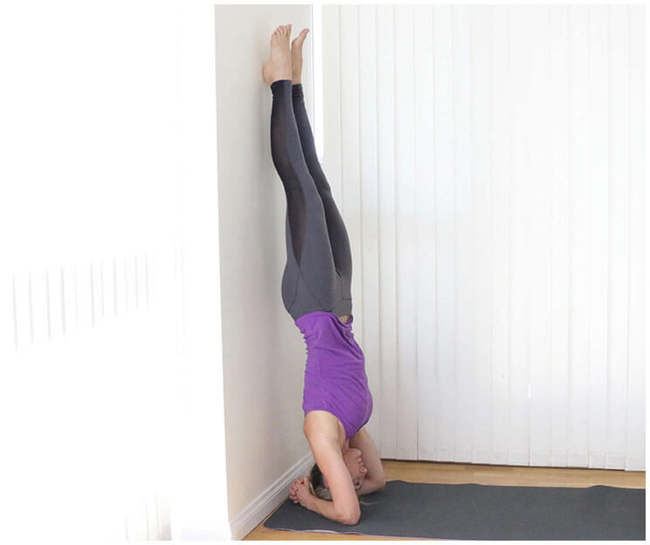geringer Abstand zur Wand !

Variante 3: Variante 4:

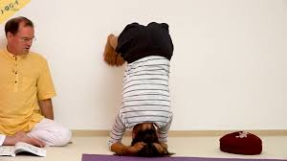 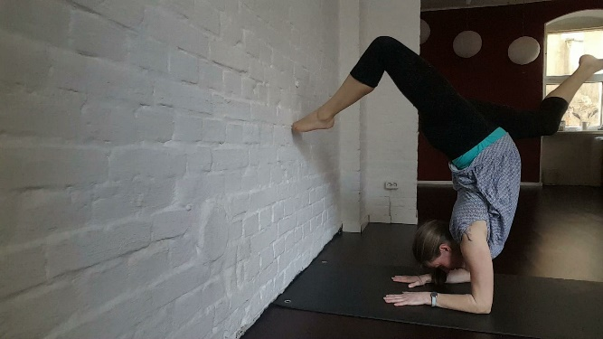

Viel Spaß beim Üben und Ausprobieren.

 Euer Prof VoKl